**ВЫСОТАРЕМСТРОЙ. Террапол Классик** [Главная](https://www.vysota-rs.ru/) / [Каталог](https://www.vysota-rs.ru/catalog/) / [Сайдинг](https://www.vysota-rs.ru/catalog/87/" \o "Сайдинг) / [Террасная доска](https://www.vysota-rs.ru/catalog/138/)

**Террасная доска Террапол Классик** – двухсторонняя террасная доска из древесно-полимерного композита. В коллекции террасной доски Террапол Классик имеется три типа поверхности доски и десять различных цветов.

**Террасная доска Террапол**, а именно декинг из дпк - это напольное покрытие, предназначенное для эксплуатации в условиях внешних воздействий природы.  производится из экологически чистых материалов. Композитная доска имеет высокую влагостойкость, поэтому ее можно использовать для отделки территорий возле бассейнов и водоемов. Полимерная доска не впитывает влагу, что не позволяет образовываться плесени и грибкам.

**Террасная доска Террапол**, прекрасно выдерживает температурный режим от - 50оС до +70оС, поэтому прекрасно подходит для использования, на территории всей России. **Террасная доска Террапол**, благодаря такому составу обладает всеми положительными качествами и дерева, и полимера. Доска из древесно-полимерного композита, отличается наибольшей натуральностью фактуры и максимально имитируют натуральный материал, при этом обладая долговечными и стабильными эксплуатационными характеристиками.

**Виды террасной доски Террапол Классик** Террасная доска Террапол Классик бывает трех видов: пустотелая с пазом, полнотелая с пазом, полнотелая без паза:

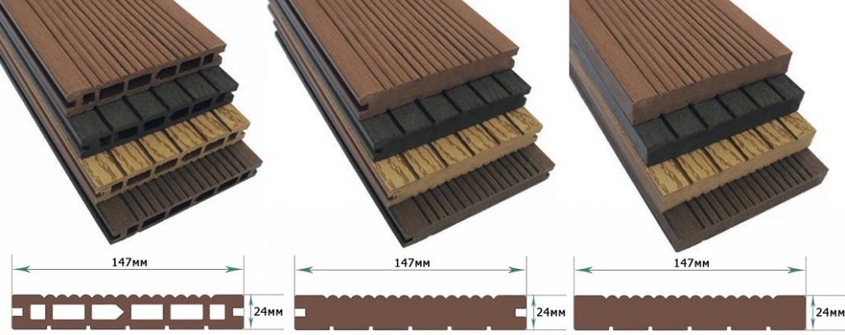

Террасная доска Террапол Классик. Преимущества:

Тщательно подобранная рецептура: древесная мука высокого качества - 60%, полипропилен из первичного сырья - 35%, импортные аддитивы (пигменты, стабилизаторы) - 5%.

2 разные рабочие поверхности (3 рисунка);

7 мм толщина рабочей поверхности, 9мм – в местах для крепежа клипсы;

7 ребер жесткости;

Полный комплект для монтажа (лага, плинтус, уголок, саморезы, бита и клипсы);

Указатель направления при монтаже досок;

Привлекательный европейский дизайн;

Долгий срок эксплуатации;

Не подвержен атакам грибков и насекомых;

Не деформируется;

Не требует покраски, быстрый монтаж;

Минимальный срок поставки.

     Высокое качество, красивый дизайн, хорошие эксплуатационные характеристики, разумные цены и минимальный срок поставки, выводят террасную доску Террапол в лидеры среди террасных досок из ДПК.

Террапол Классик. Цветовая гамма:  имеет две рабочие стороны, три разных варианта рисунка: патио, палуба и кантри. Выпускается в широкой цветовой гамме, а так же порадует хозяев отсутствием скольжения, высокой прочностью, и приятными тактильными ощущениями.

ЦСП обладает очень высокой устойчивостью к физическим воздействиям любого рода, невосприимчив к грибковым поражениям и образованию плесени. Эти плиты не имеют главного недостатка ДСП – гигроскопичности. Способность полностью противостоять влажной среде и критическим температурам, абсолютная негорючесть  
Источник: <https://blog-potolok.ru/chernovye-poly-iz-csp-po-lagam-texnologiya-ustrojstva/>